Dzien dobry,
Proszę zrobić te zadania przepisując je do zeszytu i pozostawić do sprawdzenia i oceny na naszej lekcji po 16.04.2021, ewentualnie proszę sfotografować i odesłać mi te zadania na maila: ezukowska12@wp.pl w terminie do 19.04.2021.
Zad 1 - Vocabulary
Zapoznaj się z nazwami ubrań w żółtej ramce ,,Vocabulary”, następnie w zeszycie wypisz odpowiedzi od a do p przypisując każdej literze właściwą nazwę ubrania jak na rysunku
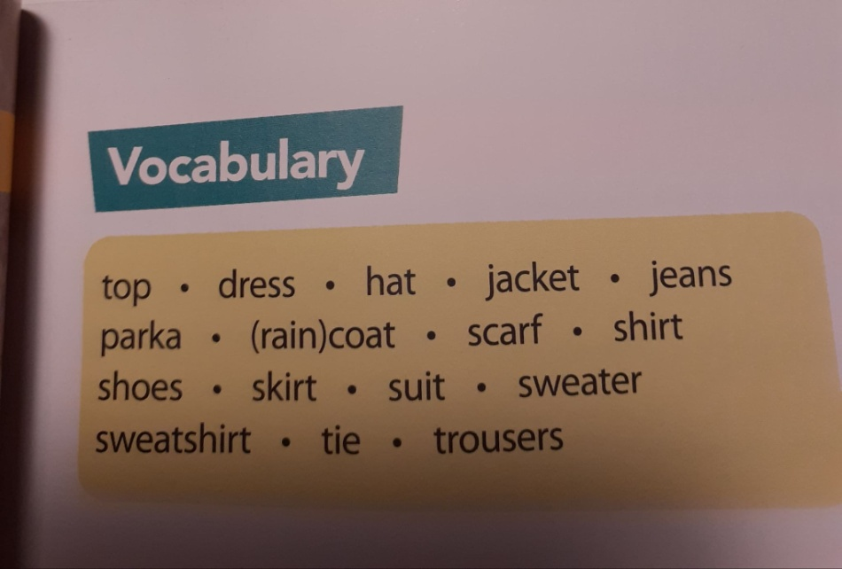
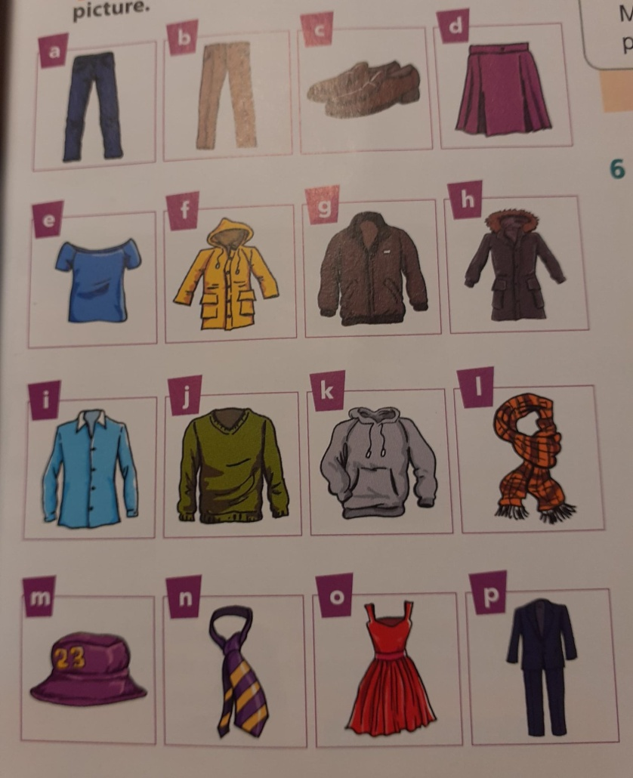
Zad2. Ponumeruj w zeszycie obrazki po kolei od 1 do 12 i wpisz przy tych numerach właściwe nazwy ubrań z ramki
T-shirt sunglasses skirt hat trainers sweatshirt

scarf socks shirt gloves trousers shoes

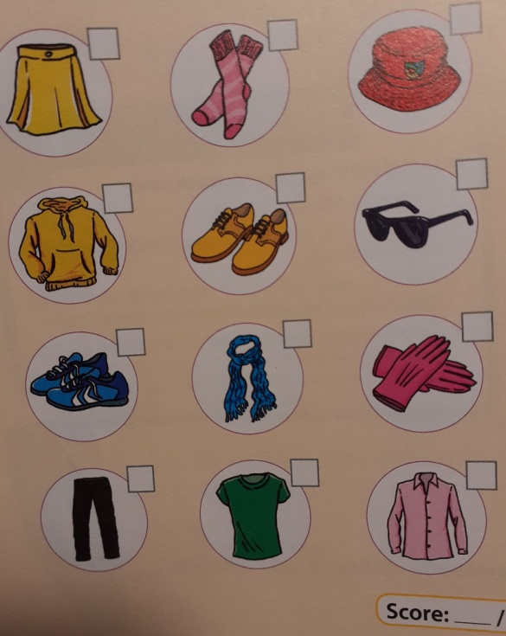
Zad 3. Rozwiąż krzyżówkę – zapisz ją w zeszycie w kratkę, wstawiając nazwy ubrań we właściwe pola.
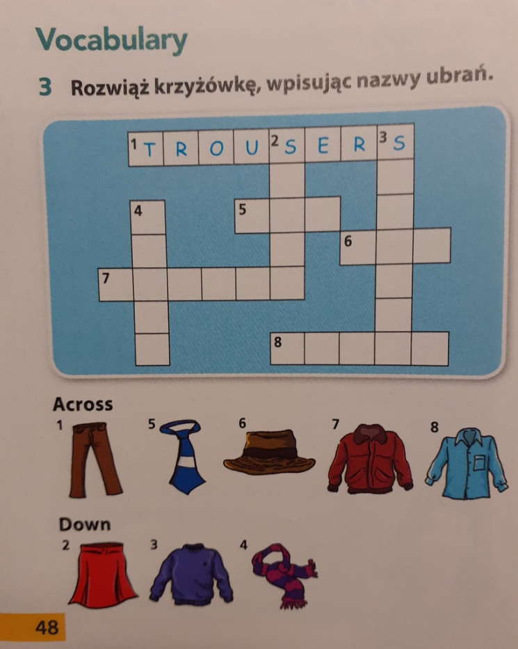
Zad 4. Opisz w zeszycie w co ubrane są trzy pozostałe osoby.
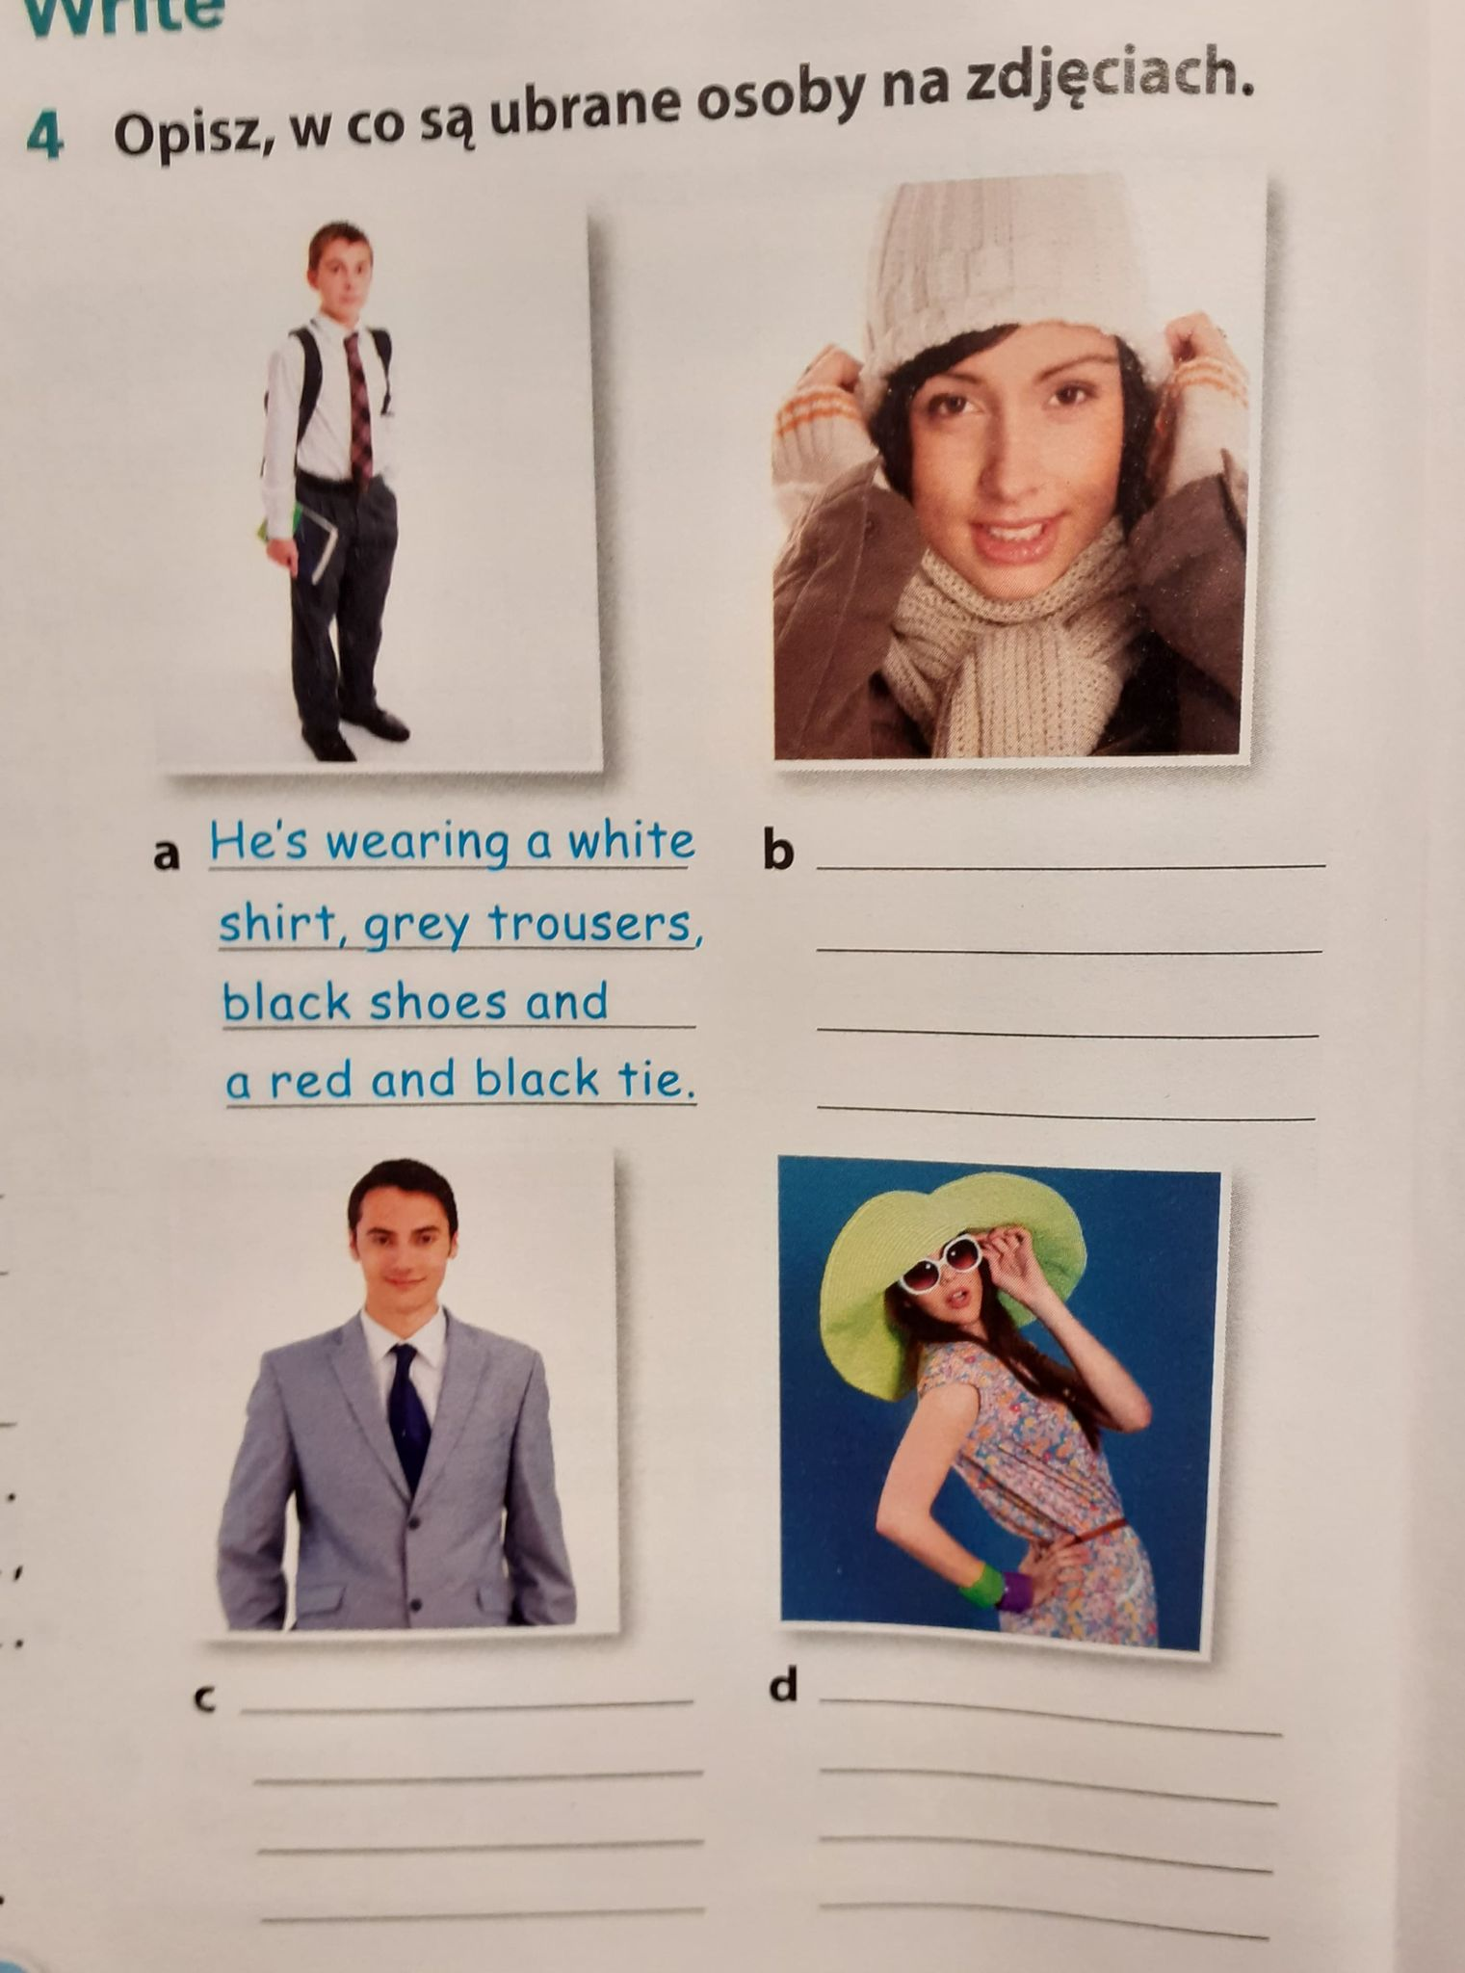
Dziękuję, EŻ

